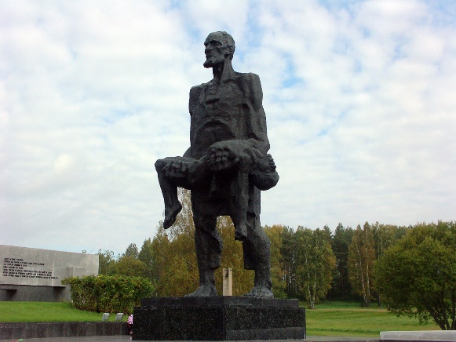 | 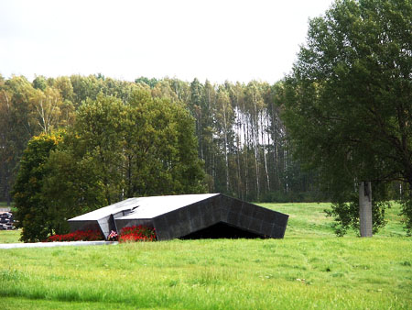
Непокорённый человек | Крыша сарая
Единственный выживший взрослый, которому удалось спастись от смерти в САРАЕ — 56-летний деревенский кузнец Иосиф Каминский, обгоревший и израненный пришел в сознание поздно ночью, когда фашистов уже не было в деревне. Ему пришлось пережить еще один тяжкий удар: среди трупов односельчан он нашел своего израненного сына. Мальчик был смертельно ранен в живот, получил сильные ожоги. Он скончался на руках у отца. | Всех ЖИТЕЛЕЙ ХАТЫНИ согнали в САРАЙ и подожгли. Люди задыхались и сгорали заживо. Тех, кто выбрался, тут же расстреливали. Рухнувшая крыша сарая, под которой погибли мирные жители, теперь из мрамора. Лишь двое детей из находившихся в сарае остались живы: семилетний Виктор Желобкович и двенадцатилетний Антон Барановский.

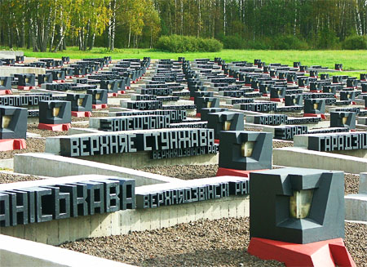 | 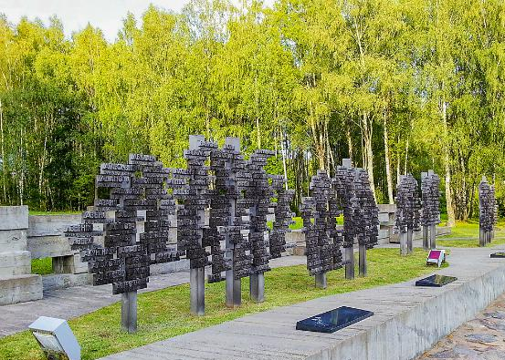
Кладбище деревень | Деревья жизни
На земле белорусской деревни Хатынь создано единственное в мире «Кладбище деревень», на котором символически похоронены 185 БЕЛОРУССКИХ ДЕРЕВЕНЬ, разделивших судьбу Хатыни (186-я невозрожденная деревня — это сама Хатынь). Могила деревни представляет собой символическое пепелище. В центре — пьедестал в виде языка пламени — символ того, что деревня была сожжена. В траурной урне хранится земля деревни, пережившей трагедию Хатыни и также, как и Хатынь, не возрожденной. На могиле написаны название деревни и название района, в котором стояла деревня. | 433 БЕЛОРУССКИЕ ДЕРЕВНИ, пережившие трагедию Хатыни, были возрождены после войны. Они увековечены на элементе мемориала «символические деревья жизни». На символических ветвях деревьев в алфавитном порядке перечислены названия 433 белорусских деревень, которые были уничтожены фашистами вместе с жителями, но восстановлены после войны.

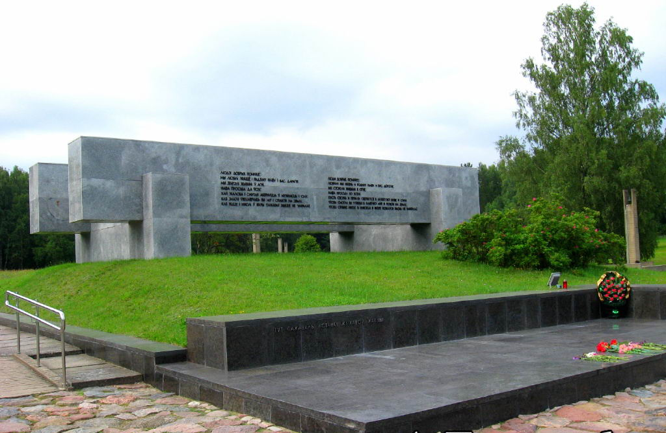 | 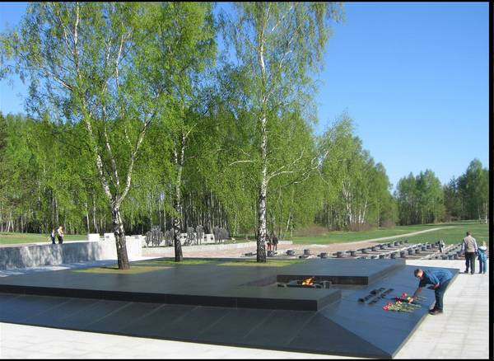
Венец памяти над братской могилой | Вечный огонь
Братская могила заживо сожженных жителей Хатыни: 149 жителей, из них 75 детей. Над ней возвышается ВЕНЕЦ ПАМЯТИ со словами обращения погибших к потомкам и живущих к погибшим. | Вечный огонь. Здесь на черном траурном постаменте четыре углубления, но только в трех из них растут березки, символизирующие жизнь на белорусской земле. Четвертой березки нет, как нет в живых каждого четвертого жителя Беларуси. В ПАМЯТЬ о каждом четвертом, уничтоженном фашистами в годы Великой Отечественной войны, горит в Хатыни Вечный огонь — символ немеркнущей памяти народной.

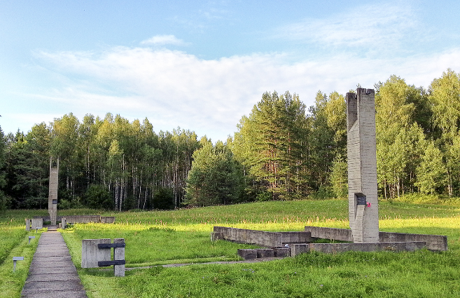 | 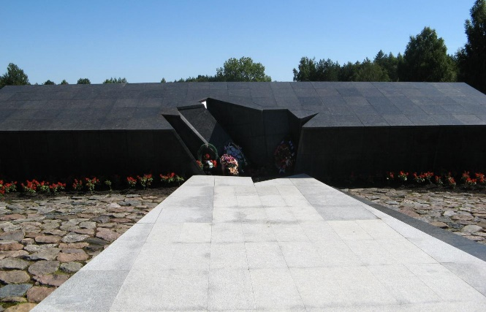
Символическая «Дорога жизни» | Символическая «Дорога смерти»
ДОРОГА из железобетонных плит ведет к бывшей деревенской улице. На месте каждого из 26 бывших домов лежит первый венец сруба из серого, цвета пепла, бетона. Внутри обелиск в виде печной трубы — все, что оставалось от сожженного дома. На мемориальных плитах — имена и фамилии погибших жителей деревни, с указанием возраста детей до 16 лет. Перед каждым домом открытая калитка — символ гостеприимства хатынцев. Обелиски увенчаны колоколами. Они одновременно звонят каждые 30 секунд — в память о тех, кто отдал свою жизнь, но не покорился врагу. Четыре мраморных колодца стоят на том месте, где раньше были настоящие. | Гранитная ДОРОГА — последний путь идущих  на сжигание мирных жителей. Живые по ней не ходят…

